**Лабораторна робота №6**

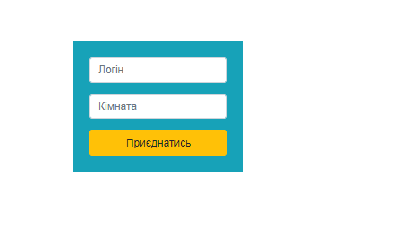

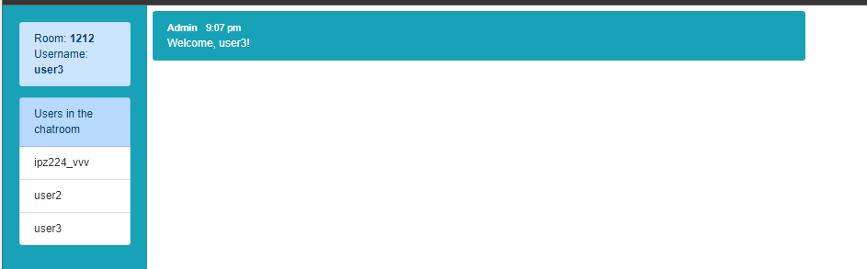

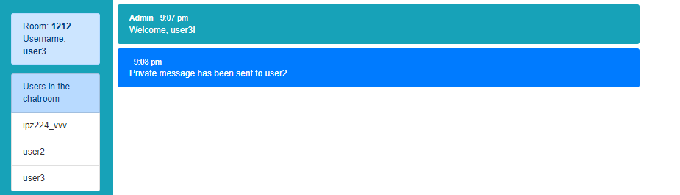

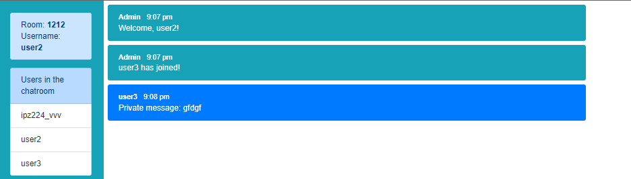

Корисстувач ipz224_vvv не бачить привітні сповіщенні які наліслали user3

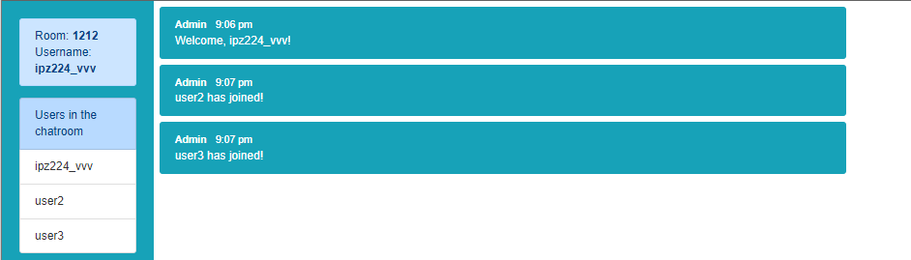

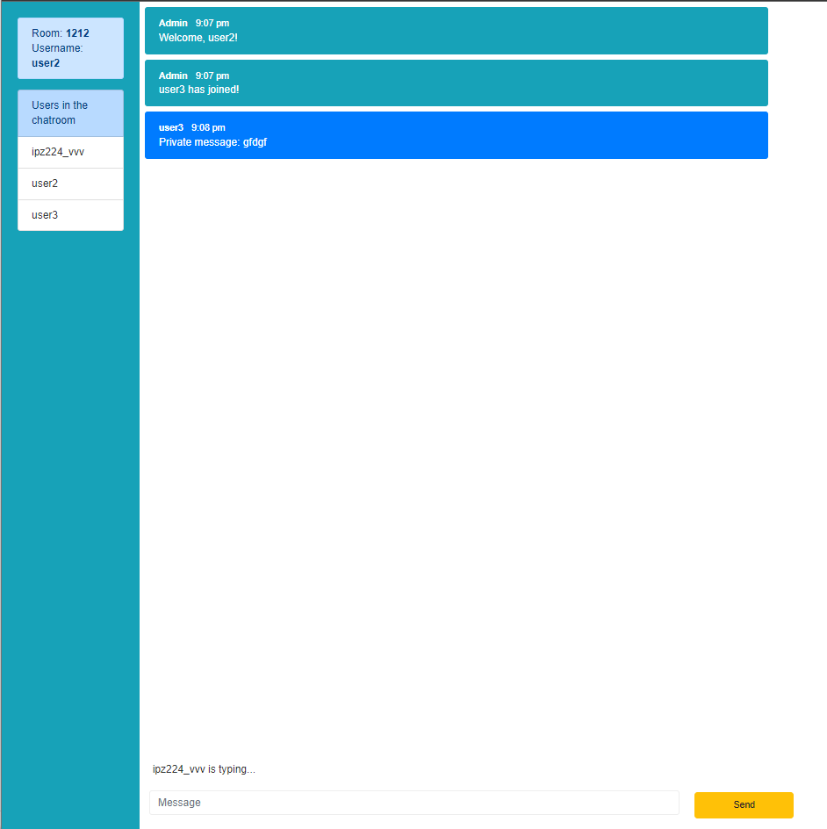

Відображення дії typ